　简 报

2018年第13期

昆明市智慧城管服务指挥中心党支部 2018.8.10

传达学习程连元书记在市委十一届五次

全体会议、二次全体会议上的报告及市纪委办公厅《关于严禁违规操办和参加“升学宴”的通知》

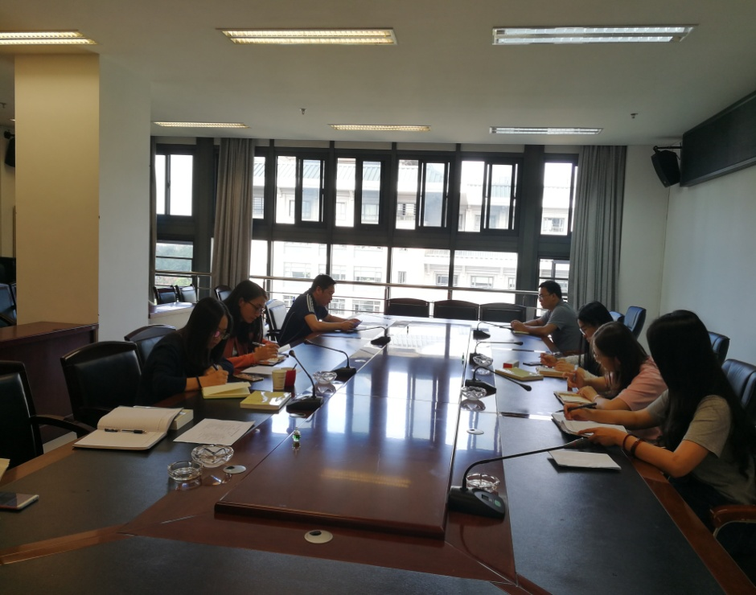 根据市委办公厅《工作通报》（第16期）和中共昆明市纪委办公厅《关于严禁违规操办和参加“升学宴”的通知》（昆纪办发〔2018〕19号）的通知要求，我中心党支部高度重视并于8月10日上午组织专题学习程连元书记在市委十一届五次全体会议、二次全体会议上的报告及《关于严禁违规操办和参加“升学宴”的通知》。

首先由支部组织委员李俊毅同志传达学习程连元书记在市委十一届五次全体会议、二次全体会议上的报告。报告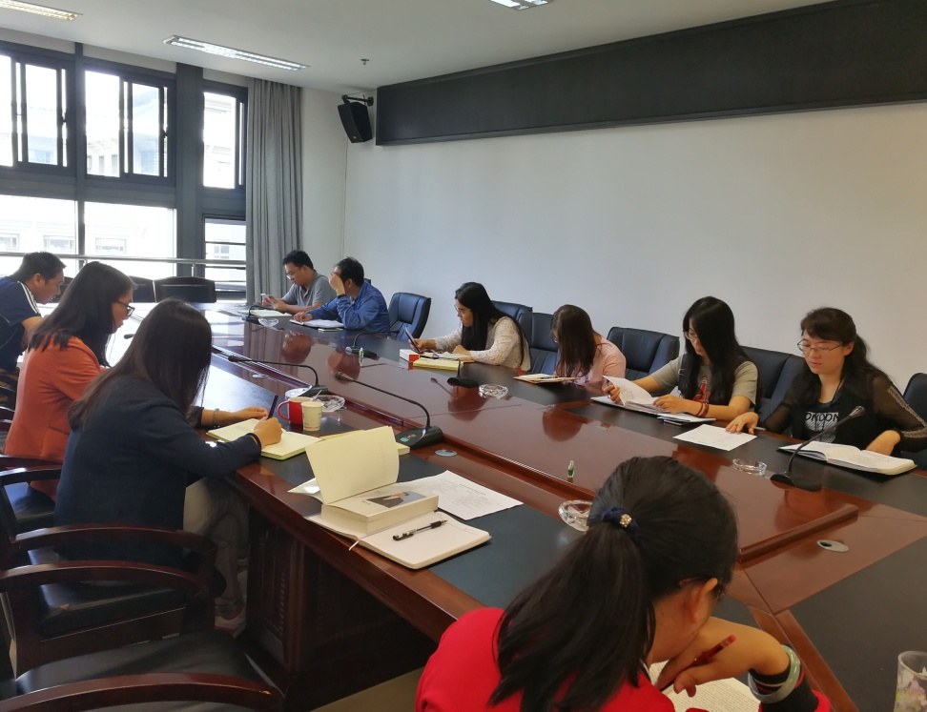坚持以习近平新时代中国特色社会主义思想为指导，深入贯彻党的十九大精神，全面落实习近平总书记对云南发展的重要指示精神，按照省委十届四次全会和市委十一届四次全会的部署，全面总结了全市2018年上半年工作，指出了存在的问题，分析了面临的形势，明确提出了2018年下半年工作的总体要求和重点任务。全会第二次全体会议上，程连元同志作了重要讲话，对党员干部队伍提出明确要求，对做好当前工作作出安排部署。

会上，李俊毅同志还传达了市纪委办公厅《关于严禁违规操办和参加“升学宴”的通知》，《通知》要求要狠刹违规操办“升学宴”等不正之风，强化监督检查、注重教育提醒、严格执纪问责，持续巩固和拓展“四风”问题整治成果。

通过学习，与会人员表示要更加紧密地团结在以习近平同志为核心的党中央周围，深入贯彻落实习近平新时代中国特色社会主义思想，严格遵守中央八项规定精神，不违规操办和参加“升学宴”等，同时紧密联系本单位工作实际，用全会精神统一思想、指导实践、推进网格化管理工作，为实现“两个一百年”奋斗目标贡献力量！